HistorielagetHaldens Minder
Etablert 1896 post@haldensminder.no postgiro: 1030.07.60169
Planlagt program for høsten 2020 NB! Forbehold om endringer.
Torsdag 3. september kl. 18:30:
Utsatt årsmøte 2020 i Fredrikshalds Teater.
Årsberetning 2019 og sakliste er lagt ut på hjemmesiden http://www.haldensminder.no/
Program: «Religiøs uro og splittende bevegelser i Fredrikshald på 1800-tallet. Har det noen betydning i dag?» ved Bjørn Roald Larsen og Olav Kolstad.
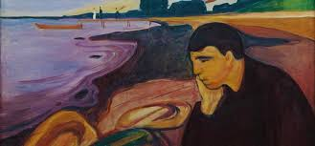
Lørdag 19. september: Utflukt til Borgarsyssel museum
Vi tar 11-toget toget til Sarpsborg og vandrer til Borgarsyssel museum, hvor vi får omvisning og spiser lunsj. Gratis entre som medlem av historielaget. Påmelding innen 15. septenber, til post@haldensminder.no
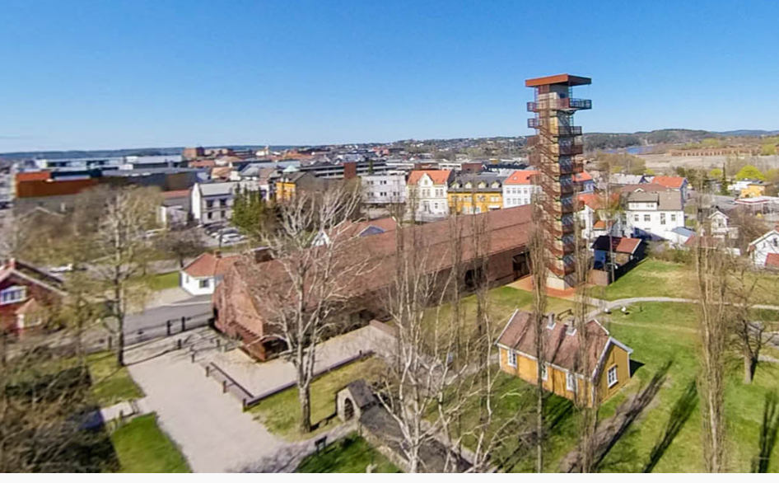
Les om museet her: https://ostfoldmuseene.no/borgarsyssel
Torsdag 15. oktober kl. 18
Omvisning i NYE Veveri i Tistedal ved konservator Juliane Derry, Østfoldmuseene - Halden historiske Samlinger. Her har Østfoldmussene og Halden Historiske samlinger fått et fint magasin til konservering, katalogisering/arkivering, digitalisering og plass til mange verdifulle gjenstander.

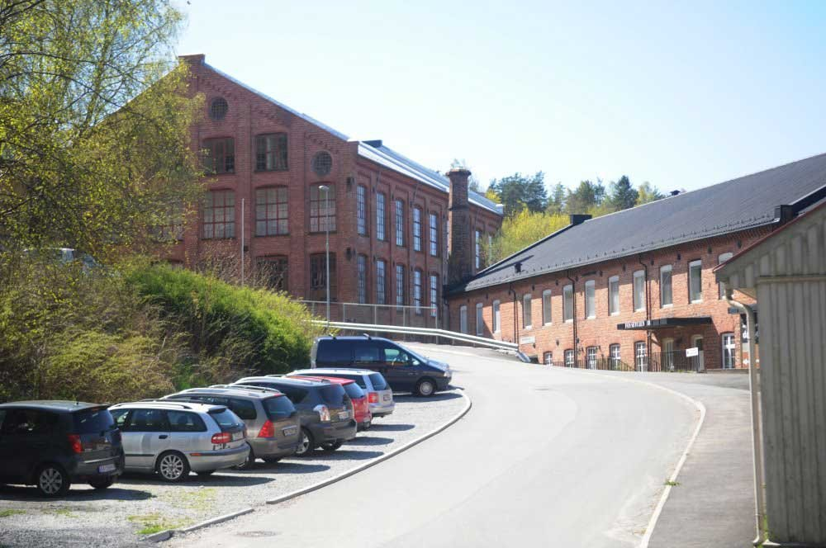
Torsdag 12. november kl. 18:30 i Fredrikshalds Teater: «Sykehus i Østfold 225 år», ved Jan Henrik Lund, med utgangspunkt i boka han har utgitt. Han vil vektlegge sykehusvirksomheten i Halden.
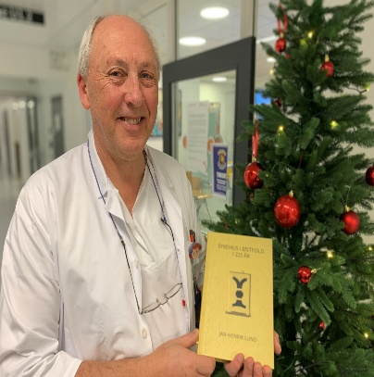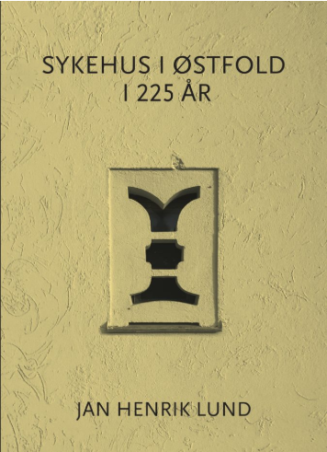

10. desember i Fredrikshalds Teater kl. 18:30: Haldenkeramikk. Den ukjente industrien.
Julemøte m/ bevertning. Høgskolelektor Marianne Andersen tar for seg tidligere keramikkindustri og keramikkvirksomhet i Halden, med utgangspunkt i et bokprosjekt hun er med på.
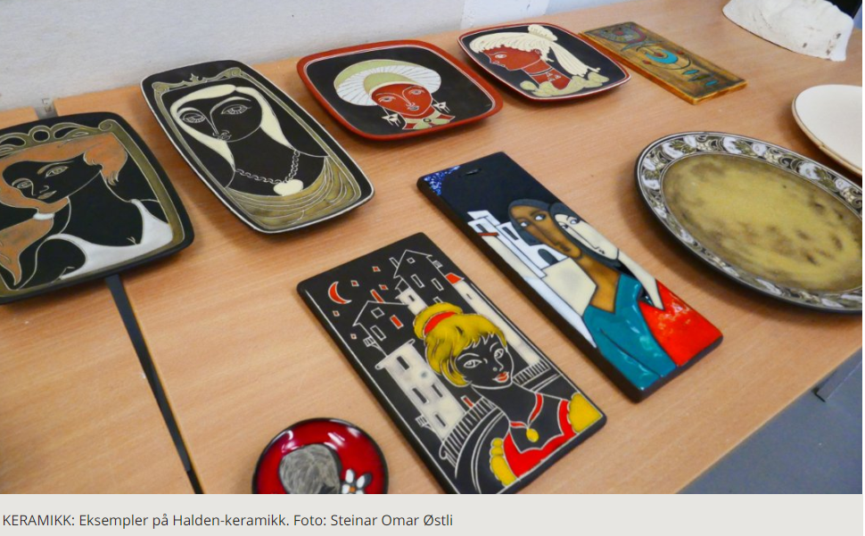

Historielaget arbeider også med et prosjekt «Elvelangs» hvor vi planlegger å sette opp informasjonstavler langs den nye Elvepromenaden om virksomheter og bygninger langs nedre del av Tista. Dette håper vi å få finansiert høsten 2020, få laget illustrasjoner, bilder og tekst grafisk og digitalt, for så å fa satt dette opp våren 2021.

Vi opplyser også om at medlemmene kan få utdelt gratis sesongkort (gjeldende fra 20.06.2020 til 20.06.for inngang på alle Østfoldmuseene ved personlig henvendelse til leder Olav Kolstad, Repslagergata 14, tlf. 916 87 991, eller ved å møte opp på våre møter.

